**Vizekanzler Lars Klingbeil besuchte Evonik-Standort in Wesseling**

* Bundesfinanzminister informierte sich über die Silica-Anwendungstechnik bei Evonik in Wesseling.
* Thomas Wessel, Personalvorstand und Arbeitsdirektor von Evonik, betonte Bedeutung verlässlicher Bedingungen für die Industrie.
* Standort präsentierte sich als innovativer und wichtiger Arbeitgeber in der Region.

**Wesseling.** Vizekanzler Lars Klingbeil (SPD) hat sich im Chemiepark Wesseling ein Bild von moderner Anwendungstechnik und Entwicklungen für energiesparende Autoreifen gemacht. Zudem diskutierte er über Stärken und Herausforderungen der chemischen Industrie in Deutschland. Fachkundige Gesprächspartner für Klingbeil sowie Landratskandidatin Iris Heinisch (SPD) waren Thomas Wessel, Personalvorstand und Arbeitsdirektor von Evonik, Chemieparkleiter Dr. Arndt Selbach und Gerd Schlengermann, Betriebsratsvorsitzender des Standorts.

Die chemische Industrie steht vor großen Herausforderungen wie hohen Energie- und Produktionskosten, regulatorischen Auflagen und dem insgesamt zunehmenden globalen Wettbewerb. „Industrie – das ist nicht nur Technik und Maschinen. Sie ist das Rückgrat unserer Gesellschaft. Wer sie aufs Spiel setzt, gefährdet Innovation und nachhaltiges Wachstum - und damit die Zukunftsfähigkeit unseres Landes“, sagte Thomas Wessel während des Besuchs.

Lars Klingbeil betonte, dass er um jeden Industriearbeitsplatz in diesem Land kämpfe, damit Deutschland ein attraktiver und wettbewerbsfähiger Standort bleibe. „Deshalb haben wir angefangen, die Energiepreise zu senken, investieren massiv in unsere Infrastruktur und bauen Bürokratie ab“, so Klingbeil. Mit dem Wachstumsbooster habe man starke Investitionsanreize für Unternehmen geschaffen und so die Rahmenbedingungen ganz konkret verbessert, damit Unternehmen wie Evonik eine gute Perspektive haben und „Made in Germany“ ein weltweites Aushängeschild bleibe. „Wir dürfen allerdings nicht nachlassen. Der Kampf um Arbeitsplätze und eine starke Wirtschaft müssen weiterhin die absolute Priorität der Bundesregierung sein“, machte er deutlich.

Am Standort Wesseling ist die weltweit größte Produktion von gefällter Kieselsäure (Silica) angesiedelt ebenso wie Forschung und Anwendungstechnik für Reifen- sowie Gummi-Produkte. Silica ist eine Schlüsselkomponente für Reifen. Das Produkt kann den Energieverbrauch im Vergleich zu herkömmlichen Pkw-Reifen um bis zu acht Prozent senken und die Reichweite von Elektrofahrzeugen erweitern.

Bei einem Rundgang durch die Anwendungstechnik demonstrierte Leiter Dr. Roland Krafczyk der Delegation, wie sich unterschiedliche Gummi-Mischungen effizient herstellen lassen. Lars Klingbeil nutzte die Gelegenheit, um mit Mitarbeitern auch persönlich ins Gespräch zu kommen und sich einen Eindruck von ihrem Arbeitsalltag zu verschaffen.

Krafczyk präsentierte zudem, wie durch automatisierte Tests die Leistungsfähigkeit der Evonik-Produkte in der Anwendungstechnik geprüft werden, um reale Bedingungen auf der Straße ableiten zu können. Beeindruckt zeigten sich die Besucher von der Wirkung der Silica/Silan-Technologie, die dafür sorgt, dass der Rollwiderstand reduziert und gleichzeitig die Haftung des Reifens bei Nässe erhöht werden. Besonders im Zusammenhang mit steigender Elektromobilität wächst die Nachfrage nach umweltfreundlicheren und rollwiderstandsreduzierten Reifen. Silica wird zudem unter anderem in Zahnpasta, Druckfarben und Klebstoffen eingesetzt.

„Wesseling ist das Herzstück unserer Silica-Aktivitäten. Hier bündeln wir Produktion, Forschung und Anwendungstechnik an einem Ort – das ist einzigartig und ein echter Standortvorteil. Gleichzeitig sind wir ein verlässlicher Arbeitgeber und Partner in der Region“, betonte Chemieparkleiter Selbach.

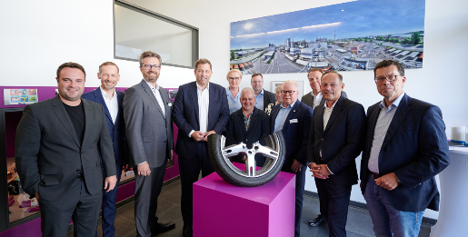Klingbeil bedankte sich für den guten Austausch und die spannenden Einblicke: „Am Standort Wesseling zeigt Evonik, wie innovative Industrie vor Ort sichere Jobs schafft und die Region stärkt. Mit seiner Forschung und Anwendungstechnik ist das Werk ein Beispiel dafür, wie wirtschaftliche Stärke, gute Arbeit und Mitbestimmung von Arbeitnehmerinnen und Arbeitnehmern Hand in Hand gehen.“  
**Bild 1 (Evonik):** Thomas Wessel (2.v.r.), Personalvorstand und Arbeitsdirektor von Evonik, Chemieparkleiter Dr. Arndt Selbach (3.v.l.) und Betriebsrats-vorsitzender Gerd Schlengermann (4.v.r.) begrüßten Lars Klingbeil und SPD-Parteikollegen bei Evonik in Wesseling.

**Bild 2 (Evonik):** 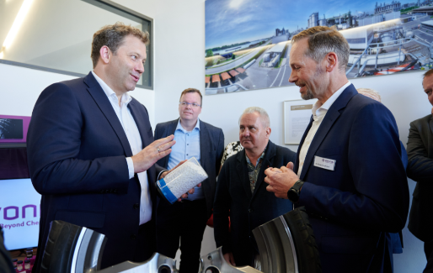Dr. Roland Krafczyk (r.), Leiter der Anwendungstechnik, zeigt Lars Klingbeil eine Produktprobe von gefällter Kieselsäure (Silica).

**Bild 3 (Evonik):** 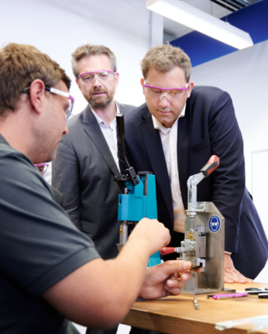Lars Klingbeil und Dr. Arndt Selbach zeigten sich beeindruckt von den manuellen und automatisierten Testverfahren.

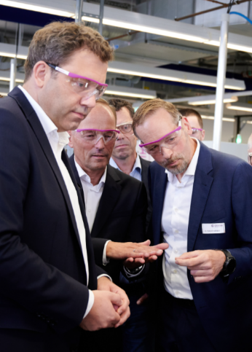

**Bild 4 (Evonik):** Thomas Wessel (m.) und Dr. Roland Krafczyk (r.) erklären Lars Klingbeil die Funktionsweise einer automatisierten Testreihe, die die Wirkung von Silica in Reifen simuliert.

**Evonik: Leading beyond chemistry**Evonik geht mit der Verbindung aus Innovationsstärke und führender Technologiekompetenz über die Grenzen der Chemie hinaus. Das in mehr als 100 Ländern aktive Chemieunternehmen mit Sitz in Essen erwirtschaftete im Jahr 2024 einen Umsatz von 15,2 Milliarden € sowie ein Ergebnis (bereinigtes EBITDA) von 2,1 Milliarden €. Der gemeinsame Antrieb der rund 32.000 Mitarbeiter: mit maßgeschneiderten Produkten und Lösungen als Superkraft für die Industrie den Kunden den entscheidenden Wettbewerbsvorteil zu verschaffen - und dadurch das Leben der Menschen zu verbessern. In allen Märkten. Jeden Tag.

**Evonik-Standort Wesseling**

Am Evonik-Standort in Wesseling arbeiten rund 1.450 Mitarbeiter auf einer Fläche von 33 Hektar. Die Produkte gehen in die Herstellung von Pflegeartikeln, Reifen und Gummi-Artikeln, Papier, Farben und Lacken sowie in die Futtermittelindustrie und Arzneimittelsynthese.

**Rechtlicher Hinweis**Soweit wir in dieser Pressemitteilung Prognosen oder Erwartungen äußern oder unsere Aussagen die Zukunft betreffen, können diese Prognosen, Erwartungen oder Aussagen mit bekannten oder unbekannten Risiken und Ungewissheit verbunden sein. Die tatsächlichen Ergebnisse oder Entwicklungen können je nach Veränderung der Rahmenbedingungen abweichen. Weder Evonik Industries AG noch mit ihr verbundene Unternehmen übernehmen eine Verpflichtung, in dieser Mitteilung enthaltene Prognosen, Erwartungen oder Aussagen zu aktualisieren.